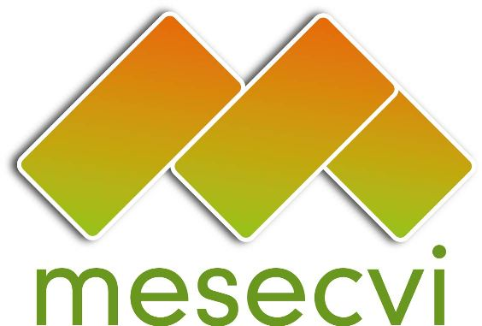


MECANISMO DE SEGUIMIENTO OEA/Ser.L/II.7.10
CONVENCIÓN BELÉM DO PARÁ (MESECVI) MESECVI/CEVI/doc.174/12 rev.1
COMITÉ DE EXPERTAS/OS VIOLENCIA (CEVI) 3 mayo 2012
Octava Reunión del Comité de Expertas/os (CEVI) Original: español
3-4 de mayo de 2012
Ciudad de Panamá

TEMARIO

(Adoptado en la Octava Reunión del CEVI el 3 de mayo de 2012)

- Aprobación del proyecto de temario.

- Presentación de la Coordinadora del CEVI, Patricia Olamendi.

- Presentaciones de la sociedad civil.

- Segunda Ronda de Evaluación Multilateral:
  - Principales temas de preocupación.
  - Publicidad de los Informes Nacionales y del Segundo Informe Hemisférico.

- Programa de Trabajo del CEVI 2012-2013: Propuestas.

  - Seguimiento de temas relevantes:
    - Femicidio
    - Violencia sexual
    - Presupuestos gubernamentales

b) Evaluación escalonada de los Estados Parte.

6. Otros asuntos.

